Консультация для родителей.
«Конструктор из пластилиновых шариков и зубочисток».
В детском творчестве пластилин является инструментом без границ! Изучаем цвета и оттенки, развиваем мелкую моторику и фантазию, лепим маленькие шарики и соединяем элементы зубочистками. Получим в результате интересный для детей конструктор с множеством комбинаций.
Необходимые материалы:
- масса для лепки или обычный пластилин;
- зубочистки или спички.
Игровой процесс
1. Чтобы получить от занятия максимум пользы, попробуйте изучить различные свойства пластилина.
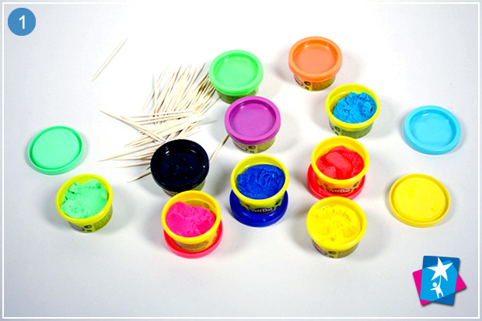
2. Проанализируйте цвет каждого кусочка. Смешивайте цвета и получайте новые оттенки.
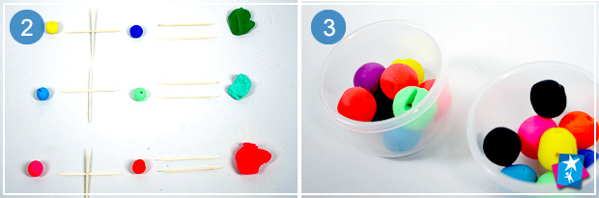
3. Почувствуйте пластичность материала на ощупь. Масса для лепки, которая долго пробыла на воздухе, постепенно теряет эластичность и превращается в твердый материал. Если затвердел пластилин, его пластичность можно восстановить теплом рук или погружением упакованного куска в теплую воду.
4. Самое простое, что можно сделать с пластилином - катать шарики. Когда их станет много, можно приступать к созданию чего-то более сложного.
5. С помощью зубочисток скрепляем пластилиновые шарики между собой. Изучаем геометрические фигуры: треугольник, квадрат, прямоугольник, многоугольник, прямая, ломаная линия. Если ребенок проявит фантазию, может выйти солнце, звезда, домик, фигурка человека и т.д.
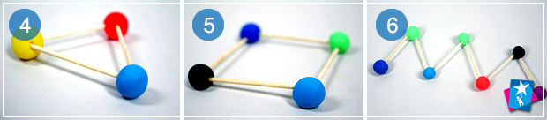
6. Переходим к объемным композициям. К плоской опоре вертикально присоединяем зубочистки, вершины которых закрываем мягкими шариками. Чередовать горизонтальные и вертикальные ряды зубочисток с пластилиновыми соединениями можно, пока 3D фигура прочно стоит на поверхности.
7. Поэкспериментируйте и создайте объемный макет домика, зооморфные и человекообразные фигурки, другие объекты для ролевой игры.
8. Ценность конструкторов в том, что ребенок учится и приобретает полезные навыки в игровой форме. А после сбора конструктора начинается еще более интересный процесс игры с только что сделанными героями и объектами.
